**TARIC**

**Podrobnejši opis**

**12. izdaja, SEPTEMBER 2023**

**Kazalo**

1.0 Kaj je TARIC 3

2.0 Dostop do TARIC-a 3

3.0 Vsebina TARIC-a 5

3.1 TARIC nomenklatura 5

3.1.1 Označevanje blaga v TARIC-u 5

3.2 Ukrepi v TARIC-u 5

4.0 TARIC dnevne datoteke, podatki za zunanje uporabnike 7

4.1. TARIC in spletne storitve 7

1.0 Kaj je TARIC

TARIC ali integrirana tarifa Evropskih skupnosti (Tarif Intégré de la Communauté) je podatkovna zbirka, v katero so vključeni vsi ukrepi, ki se nanašajo na skupno carinsko tarifo kakor tudi na trgovinsko in kmetijsko zakonodajo. Z integracijo in kodiranjem teh ukrepov TARIC zagotavlja enotno uporabo v vseh državah članicah EU. Hkrati daje vsem gospodarskim in drugim subjektom jasen pregled vseh ukrepov, ki jih je treba upoštevati ob uvozu v EU ali ob izvozu iz EU.

Poleg ukrepov, ki so integrirani v TARIC, je v TARIC integrirana tudi nomenklatura TARIC, ki ima za osnovo KN in predstavlja nadaljnjo delitev blaga. Uporaba desetmestne številčne oznake TARIC in po potrebi dodatne oznake TARIC je obvezna v carinskih deklaracijah pri uvozu iz tretjih držav. TARIC ima svojo zakonsko osnovo v uredbi Sveta (EGS) št. 2658/87.

2.0 Dostop do TARIC-a

Podatki, ki so v TARIC-u, so dostopni s pomočjo internetnega brskalnika, imenovanega TARIC4, [na portalu e-Carina](https://ecarina.fu.gov.si/wps/portal/e-carina/Home/) (naslov: <https://ecarina.fu.gov.si/wps/portal/e-carina/Home/>).

Za dostop do portala e-Carina z brskalnikom TARIC4 sta na voljo dve možnosti:

* prijava preko portala eDavki
* vstop z digitalnim potrdilom (obstoječi uporabniki)

Za prijavo preko portala eDavki sta na voljo dve možnosti. Prva možnost predvideva uporabo digitalnega potrdila, ki ga je treba predhodno prijaviti za uporabo eDavkov. Druga možnost vstopa pa je z vnosom svoje davčne številke, kjer pa je predhodno treba imeti odprt svoj uporabniški račun.

Vstop z digitalnim potrdilom, ki je namenjen za obstoječe uporabnike ostaja enak in se v ničemer ne spreminja.

V ta namen se lahko uporabijo različna kvalificirana digitalna potrdila, izdana na primer od naslednjih overovateljev digitalnih potrdil: [sigov-ca](http://www.sigov-ca.gov.si), [sigen-ca](http://www.sigen-ca.si), [poštar-ca](http://postarca.posta.si), [halcom-ca](http://www.halcom.si), [AC NLB](http://www.nlb.si).

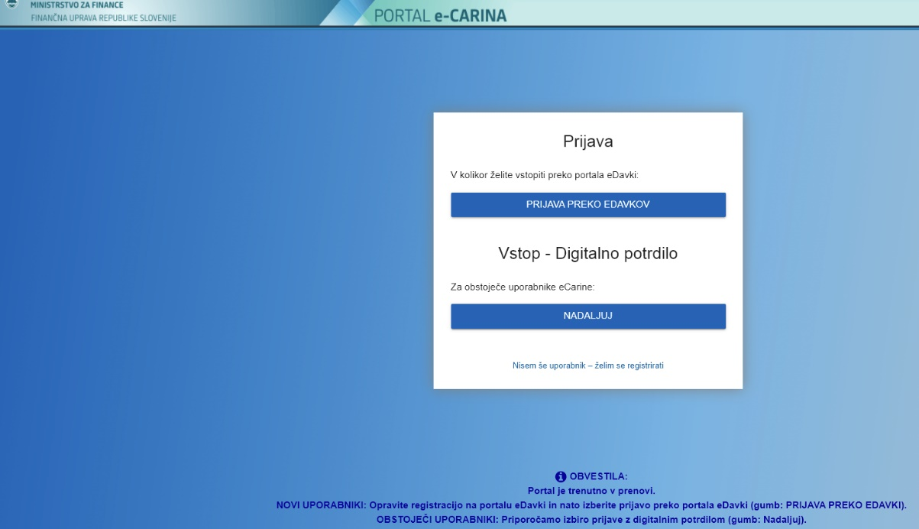

Začetna zaslonska slika za vstop v portal e-Carina

Po izbiri načina prijave in uspešni prijavi se prikaže začetna zaslonska maska portala e-carina »Moji podatki« kjer za dostop do aplikacije TARIC izberemo zavihek TARIC4.

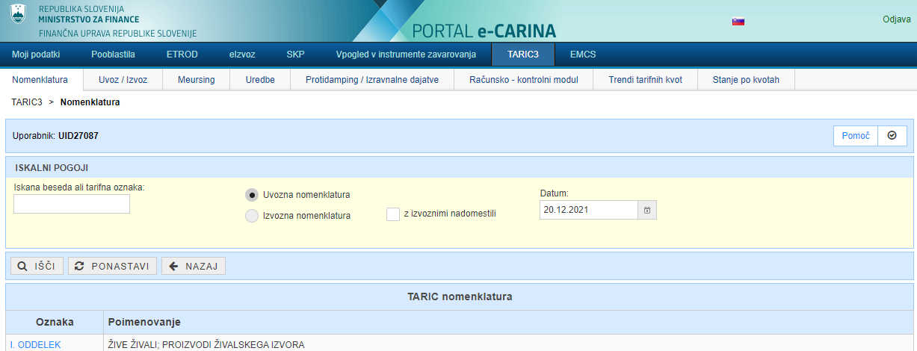

Začetna zaslonska slika brskalnika TARIC4

Podatki iz TARIC-a brez nacionalnih - slovenskih ukrepov so dostopni tudi na [spletni strani Evropske komisije](http://ec.europa.eu/taxation_customs/dds2/taric/taric_consultation.jsp?Lang=sl).



Zaslonska slika brskalnika TARIC na spletni strani Evropske komisije

3.0 Vsebina TARIC-a

TARIC vsebuje nomenklaturo TARIC in veliko število ukrepov.

3.1 TARIC nomenklatura

V kombinirani nomenklaturi je blago označeno z osemmestno številčno oznako. V nomenklaturi TARIC je blago označeno z desetmestno številčno oznako. Do nomenklature TARIC lahko dostopamo samo elektronsko, s pomočjo brskalnika TARIC4 na portalu e-Carina ali na spletni strani Evropske komisije.

3.1.1 Označevanje blaga v TARIC-u

Polje 33 enotne upravne listine (EUL) – tarifna oznaka in vsebina posameznih podpolj z imeni:

podštevilka TARIC

|  |  |  |  |  |  |  |  |  |  |  |  |  |  |  |  |  |  |  |  |  |  |
| --- | --- | --- | --- | --- | --- | --- | --- | --- | --- | --- | --- | --- | --- | --- | --- | --- | --- | --- | --- | --- | --- |
| 1 | 2 | 3 | 4 | 5 | 6 | 7 | 8 | 9 | 10 | 11 | 12 | 13 | 14 | 15 | 16 | 17 | 18 | 19 | 20 | 21 | 22 |

prva dodatna druga dodatna nacionalna dodatna

oznaka KN oznaka TARIC oznaka TARIC oznaka TARIC

oznaka TARIC

TARIC v osnovi uporablja kombinirano nomenklaturo. Vendar za opis vseh ukrepov, ki se izvajajo v EU nad določenim blagom, ne zadostuje osemmestna številčna oznaka, ki jo uporablja kombinirana nomenklatura. K osemmestni številčni oznaki sta dodani še dve mesti (podštevilka TARIC) in tako dobimo desetmestno številčno oznako iz nomenklature TARIC, ki jo imenujemo oznaka TARIC. V nekaterih primerih se k oznaki TARIC dodajo štirimestne oznake. Imenujemo jih prva, druga in nacionalna dodatna oznaka TARIC ali krajše dodatna oznaka. Kjer dodatne oznake za neko blago obstajajo, nam jih pokaže brskalnik TARIC4.

Sestavljene so lahko iz številk ali črk in številk (alfa-numerično). Za primere, ko ena dodatna oznaka TARIC ne zadostuje, je predvidena še druga dodatna oznaka TARIC. Za uporabo v posameznih državah članicah pa je predvidena še tretja, nacionalna dodatna oznaka (štirimestna alfa-numerična). Z nacionalno dodatno oznako se lahko navedejo nacionalni ukrepi, ki jih izvaja posamezna država članica EU. Teoretično se lahko blago po TARIC-u opiše v polju 33 enotne upravne listine (EUL) z dvaindvajsetimi znaki.

Uporaba oznake TARIC in po potrebi dodatne oznake TARIC je obvezna v carinskih in statističnih deklaracijah pri trgovanju s tretjimi državami (člen 5/2/ uredbe Sveta EGS št. 2658/87). Oznako TARIC in dodatno oznako TARIC je treba vpisati v polje 33 EUL.

3.2 Ukrepi v TARIC-u

Poleg TARIC nomenklature vsebuje TARIC tudi sledeče glavne vrste ukrepov:

1. tarifne ukrepe:

* dajatve za tretje države kot so določene v kombinirani nomenklaturi,
* opustitve dajatev,
* tarifne kvote in
* tarifne preference;

1. kmetijske ukrepe:

* kmetijske komponente,
* dodatne dajatve na sladkor in moko,
* izravnalne dajatve;

1. instrumente trgovinske zaščite:

* protidampinška dajatev,
* izravnalna dajatev;

1. ukrepe, ki se nanašajo na omejitev gibanja blaga:

* uvozne in izvozne prepovedi,
* uvozne in izvozne omejitve in
* količinske omejitve;

1. ukrepe – nacionalne, ki se nanašajo na nacionalno – slovensko zakonodajo:

* DDV,
* trošarine in drugi.

Carinska uprava RS je leta 2004 integrirala v TARIC tudi nacionalne ukrepe, ki se izvajajo ob uvozu (DDV, trošarine itd.). Tako nam brskalnik TARIC4 dostopen preko portala e-Carina poleg podatkov o ukrepih, ki veljajo za celotno EU, nudi še podatke o ukrepih, ki veljajo le za uvoz v Slovenijo.

Nacionalni ukrepi so vidni samo v brskalniku TARIC4 na portalu e-Carina!

Da bi se uporabil pravilen ukrep, je treba poznati:

* uvrstitev blaga v kombinirano nomenklaturo in nadalje v nomenklaturo TARIC,
* poreklo blaga ob uvozu oziroma namembno državo ob izvozu in
* datum izvajanja ukrepa.

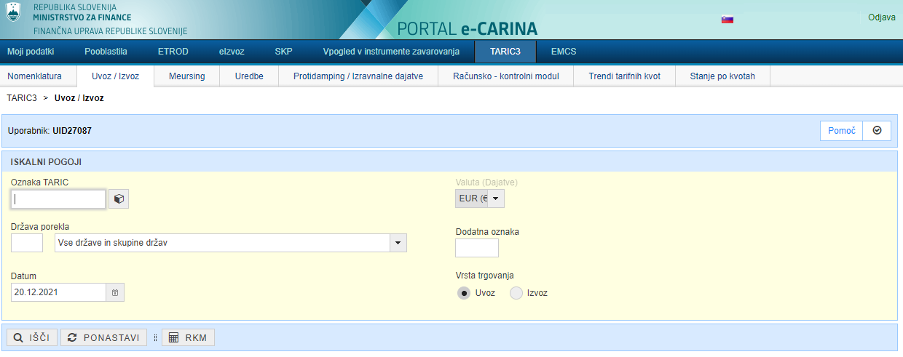



Zaslonska slika modula Uvoz/ Izvoz

Brskalnik TARIC4, zavihek Uvoz/Izvoz nam za vsak konkreten primer poda informacijo o dajatvah, ki jih je treba plačati, o pogojih, ki morajo biti izpolnjeni, da se lahko uveljavijo posamezne ugodnosti, možnih prepovedih in omejitvah itd. Posamezen ukrep pojasnjujejo dodane opombe, podana pa je tudi informacija o predpisu, na podlagi katerega je bil ukrep uveden.

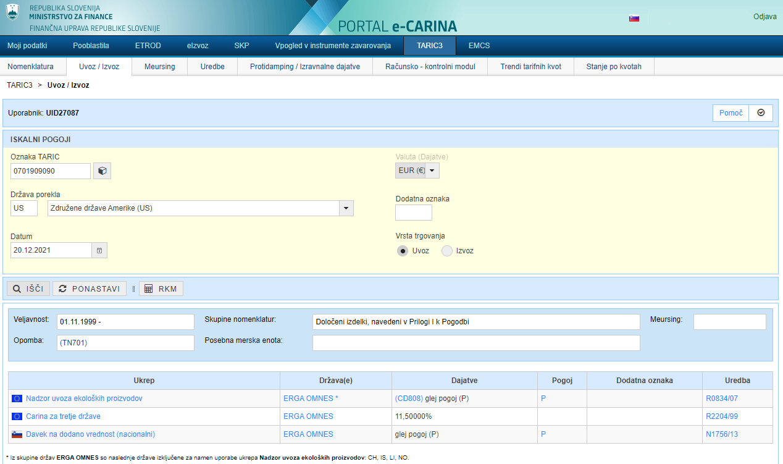

Zaslonska slika rezultata poizvedbe v modulu Uvoz/ Izvoz

4.0 TARIC dnevne datoteke, podatki za zunanje uporabnike

Dnevne spremembe podatkovne baze TARIC so dostopne v formatu TARIC (XML) preko spletnih storitev. Podrobno razloženo v uporabniških navodilih na koncu dokumenta.

V ta namen sta izdelani funkciji funkciji getTaricFileList in getTaricExtFile preko katerih se pridobi seznam TARIC dnevnih datotek in tudi samo vsebino željene datoteke. Zunanjim uporabnikom je omogočen dostop do tipa datotek XMLZunanji.

Od 01. 11. 2023 je dostop do TARIC dnevnih datotek za zunanje uporabnike urejen samo preko spletnih funkcij TARIC. Dostop do dnevnih datotek preko FTP strežnika (star način) po tem datumu ni mogoč.

4.1. TARIC in spletne storitve

Zunanji uporabniki imajo na voljo optimiziran obstoječ nabor spletnih storitev in funkcij ter nov nabor spletnih storitev in funkcij zaradi uvedbe SIAIS2 in SIAES2, ki se uporabljajo od 01. 10. 2021 dalje.

Spletne storitve so dostopne na naslovu <*urlnaslov strežnika*>/SiTaric3-ZZ-WS-96-85/Taric3ExtRpc/Taric3Ext/<*ime funckije*>, kjer je:

* <url naslov strežnika> - url naslov strežnika, kjer je aplikacija nameščena npr. <https://ecarina-test.fu.gov.si> za testno okolje in <https://ecarina.fu.gov.si/> za produkcijsko okolje

**Pomembno:** Kot omenjeno, naslov in dostop do storitev je odvisen od tega, kje in kako je storitev nameščena in ni predmet tega dokumenta.

* <ime funkcije> - ime funkcije, npr. getProcedures

Primer url naslova za dostop do funkcije ping:

<https://ecarina-test.fu.gov.si/SiTaric3-ZZ-WS-96-85/Taric3ExtRpc/Taric3Ext/ping?message=test>

**POMEMBNO**: Uporaba spletnih storitev je narejena z uporabo t.i. »Basic authentication«, kar pomeni da potrebujete za uporabo uporabniško ime in geslo.

V testnem okolju je za te namene kreirano uporabniško ime »taric3« in geslo »test«.

Vsak zunanji uporabnik spletnih storitev v produkcijskem okolju mora imeti svoje uporabniško ime in geslo. Produkcijsko uporabniško ime je kratko ime ponudnika spletnih rešitev (podjetja) z geslom »taric3«. Produkcijsko uporabniško ime in geslo lahko pridobite preko Sektorja za centralno pomoč uporabnikom (T:05 297 6800, E:sd.fu@gov.si).

Zunanjim uporabnikom so na voljo uporabniška navodila s primeri uporabe preko SoapUi.

